**Шило Захары Хомов (Szyło Zachariasz)**

27 августа 1794 года – крещение (НИАБ 136-13-894, лист 22об, №36/1794-р (ориг)), (РГИА 823-2-18, лист 250об,№24/1794-р (коп)).

**НИАБ 136-13-894:** Лист 22об. **Метрическая запись №36/1794-р (ориг).**

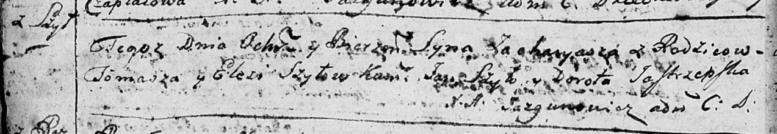

Дедиловичская Покровская церковь. 27 августа 1794 года. Метрическая запись о крещении.

Szyło Zacharyasz – сын родителей с деревни Шилы.

Szyło Tomasz – отец.

Szyłowa Elesia – мать.

Szyło Jan - кум.

Jastrzepska Dorota - кума.

Jazgunowicz Antoni – ксёндз.

**РГИА 823-2-18:** Лист 250об. **Метрическая запись №25/1794-р (коп).**

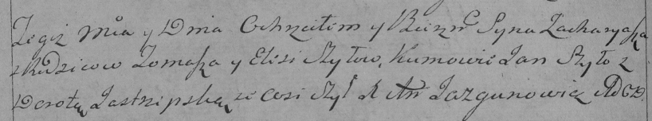

Дедиловичская Покровская церковь. 27 августа 1794 года. Метрическая запись о крещении.

Szyło Zacharyasz – сын родителей с деревни Шилы.

Szyło Tomasz – отец.

Szyłowa Elesia – мать.

Szyło Jan – кум.

Jastrzepska Dorota – кума.

Jazgunowicz Antoni – ксёндз.